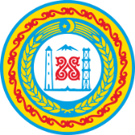

|  |
| --- |
| **Муниципальное бюджетное общеобразовательное**  **учреждение «Николаевская средняя общеобразовательная школа»** |
| 366127, ЧР, Наурский район, ст.Николаевская, ул.Чехова 1, Телефон: 8 (938) 906-75-50, |
| Е-mail: nikolaevskay1@mail.ru |

**Отчет**

о проведенных мероприятиях по исполнению Протокола поручений Главы Чеченской Республики Р.А. Кадырова **(№ 01-53 от 23.11.2015 года) за период I квартала 2018 года.**

Во исполнении протокольного поручения Главы Чеченской республики Р.А.Кадырова в целях профилактики терроризма и экстремизма в МБОУ « Николаевская СОШ» систематически проводятся информационно-разъяснительная работа по толкованию традиционного ислама, «**суфизма»** , «**тариката»** а так же о зле и негативах последствиях распространения ваххабизма и других течений противоречащих основам традиционного ислама, проводятся различные мероприятия воспитательного характера в форме встреч с духовенством и родителями.

Систематически проводятся классные часы и беседы « Терроризм и экстремизм – зло 21 века».

В рамках реализации Единой Концепции по духовно- нравственному воспитанию и развитию в течении января в МБОУ «Николаевская СОШ» педагогом -организатором по ДНВ Исой Исаевым проведены беседы на тему «Столпы Ислама», « Наша религия против терроризма и экстремизма!», « Поведение истинного мусульманина», для обучающихся.

12.02.18 В МБОУ « Николаевская СОШ» педагог-организатор по ДНВ Иса Исаев совместно с учителем физической культуры Юнади Шайхабековым провели мероприятие под лозунгом «Спорт против наркотиков» для учащихся 9-11 классов. Они рассказали ребятам, что наркотики уносят много жизней, а также о том, что Ислам категорически не приемлет употребление любых одурманивающих разум веществ. Занятия спортом – это реальная альтернатива миру наркотиков.

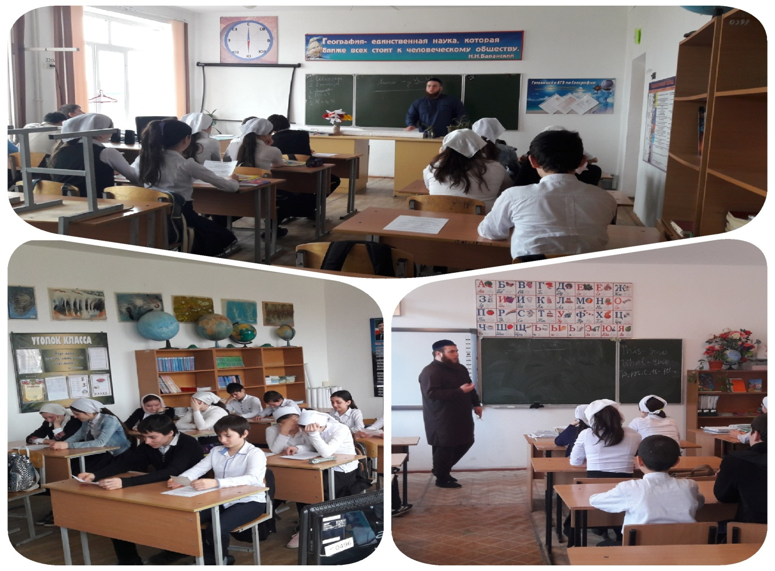

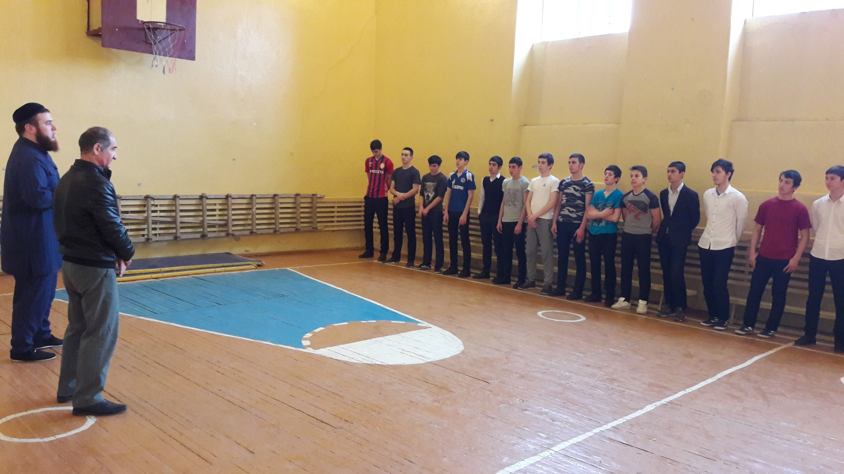

ЗВР: Бимурзаева З.М..